Предлагаем Вам оценить инновационное высокоэффективное, экологически безопасное удобрение, с высоким содержанием гуминовых кислот до 65%. Существенным преимуществом гуминовых кислот является хелатирование различных элементов, таких как натрий, калий, магний, цинк, кальций, железо, медь и т.д., что позволяет уменьшить процент ввода минеральных удобрений на 10-20% на га за счет увеличения коэффициента усвоения и при этом получить:
- прирост урожайности на 20-30%;
- увеличение энергии прорастания семян;
- повышение стрессоустойчивости растения до 30-35 дней;
- повышение качественных показателей урожая;
- повышение устойчивости растения к заболеваемости;
- повышение плодородия почвы;
- сохранение влажности почвы до 25%.

Удобрения полностью усваиваются растениями, не засоряют почву и не наносят вред полезным микроорганизмам.
Органические удобрения являются инновационными для рынка России и имеют хороший потенциал развития. Наше предприятие прошло добровольную сертификацию соответствия качества (№СДС НИИ.RU.ОС08.00558), сертификацию менеджмента качества ISO (№OLIMP.PU.001.A001163), технология производства защищена патентом (№2686997)
Преимущества сотрудничества с нами:
- выгодный коммерческий проект, стоимость нашей продукции конкурентоспособна и обсуждается индивидуально!
- договор поставки с заводом;
- оперативная консультация по всем возникающим вопросам;
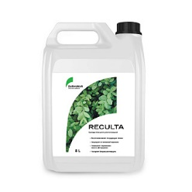570рублей
RECULTA Средство рекультивации и ремедиации земель , 5 л!!! НОВИНКА!!!
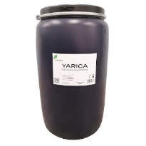-29.900 рублей
YARICA (Ярица)Органическое удобрение для агрохолдингов, фермерских хозяйств, тепличных комплексов - 215 л
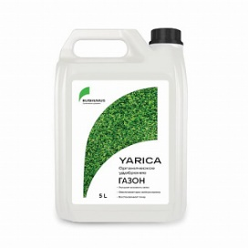900 рублей
YARICA (Ярица) ГАЗОН Органическое удобрение подходит для газонных трав 5 л
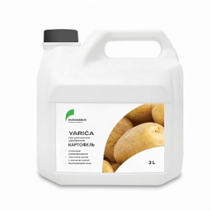530 рублей
YARICA (Ярица) КАРТОФЕЛЬ Органическое удобрение подходит для картофеля 3 л
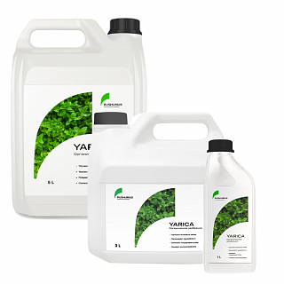220/530/900рублей
YARICA (Ярица) универсальное Органическое удобрение подходит для всех видов культур1 л, 3 л, 5 л
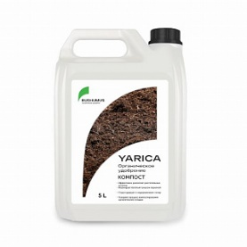500 рублей
YARICA (Ярица) КОМПОСТ Органическое удобрение для ускорения созревания компоста 5л
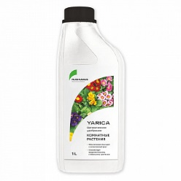220рублей
YARICA (Ярица) КОМНАТНЫЕ РАСТЕНИЯ Органическое удобрение для комнатных растений 1л
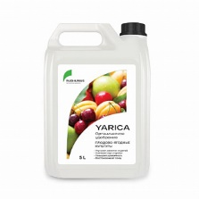900рублей
YARICA (Ярица) ПЛОДОВО-ЯГОДНЫЕ КУЛЬТУРЫ Органическое удобрение для плодово-ягодных культур 5 л
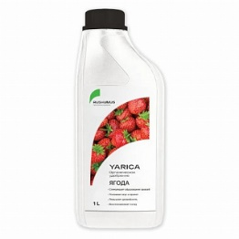220рублей
YARICA (Ярица) ЯГОДА Органическое удобрение для ягодных культур 1 л
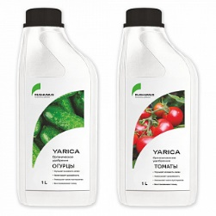220 рублей
YARICA (Ярица) для овощных культурОрганическое удобрение для огурцов и томатов1 л

завод-производитель
+7 (391) 205 27 27

